CÁC BƯỚC (Clone dự án từ Git)

B1: Tạo một Folder mới trên máy tính có tên: Clone dự án từ Git như hình dưới



B2: Đi đến trang: [*https://github.com/codegym-vn/wf-hello*](https://github.com/codegym-vn/wf-hello) Copy link

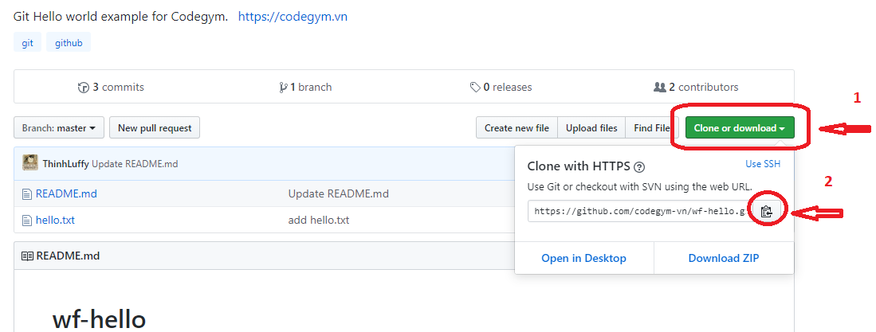

B3: Vào trong Folder (Clone dự án từ Git) nhấn phải chuột chọn dòng: Git Bash Here (Lưu ý: máy tính phải cài sẵn phần mềm Git.exe tương thích với hệ điều hành của máy tính windows hoặc MAC)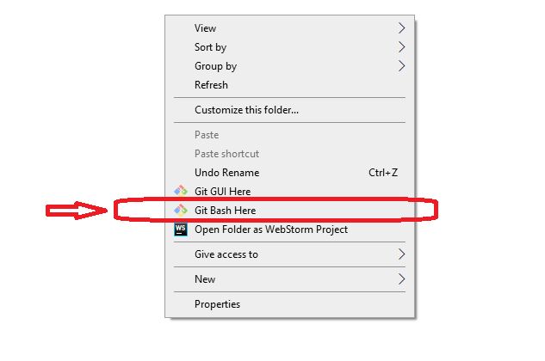

B4: Gõ lệnh git clone (và paste đường link đã copy ở B3) nhấn Enter.

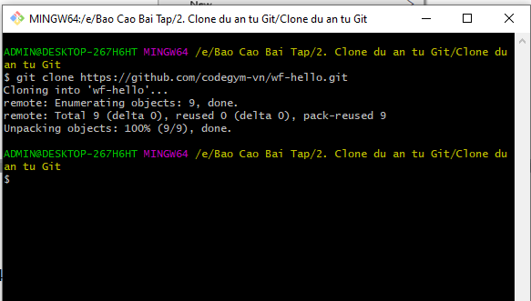

Như vậy là đã clone dự án thành công từ Git . Ta check folder clone về máy.

